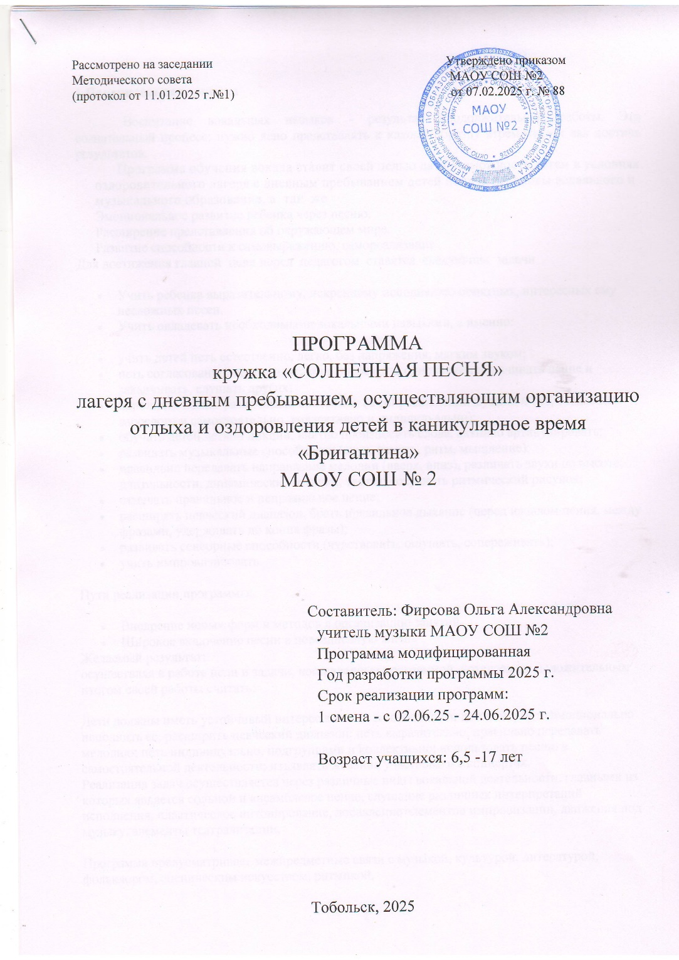

1.Пояснительная записка
Воспитание вокальных навыков - результат продолжительной работы. Это сознательный процесс; нужно ясно представлять к какому образцу стремиться и как достичь результатов.
Программа обучения вокала ставит своей целью дать возможность детям в условиях оздоровительного лагеря с дневным пребыванием детей получить основы вокального и музыкального образования, а так же
Эмоциональное развитие ребенка через песню.
Расширение представления об окружающем мире.
Развитие способности к самовыражению, самореализации
Для достижения главной цели перед педагогом ставятся следующие задачи
- Учить ребенка выразительному, искреннему исполнению понятных, интересных ему несложных песен.
- Учить овладевать необходимыми вокальными навыками, а именно:
- учить детей петь естественно, легко, без напряжения, мягким звуком;
- петь согласованно, не отставать и не опережать, одновременно начинать пение и заканчивать, слушать других;
- исполнять песню различными способами (в сопровождении музыки и без, с помощью взрослого и самостоятельно, коллективно и индивидуально);
- обучать детей четкой дикции, внятно произносить слова, активно артикулировать;
- развивать музыкальные способности (слух, память, ритм, мышление);
- правильно передавать направление мелодии (вверх, вниз), различать звуки по высоте, длительности, динамические оттенки, темпы; сохранять ритмический рисунок;
- отмечать правильное и неправильное пение;
- расширять певческий диапазон, брать правильное дыхание (перед началом пения, между фразами, удерживать до конца фразы);
- развивать сенсорные способности (чувствовать, ощущать, сопереживать);
- учить импровизировать.
Пути реализации программы:
- Внедрение новых форм и методов в организацию занятий.
- Широкое включение песни в повседневную жизнь
Желаемый результат:
осуществляя в работе цели и задачи, поставленные программой, хотелось бы положительным итогом своей работы считать:
Дети должны иметь устойчивый интерес к песне, в особенности детской; уметь эмоционально исполнить ее; расширить певческий диапазон; петь выразительно, правильно передавать мелодию; петь индивидуально, подгруппами и коллективно; использовать песню в самостоятельной деятельности; изъявлять желание участвовать в концертах.
Реализация задач осуществляется через различные виды вокальной деятельности, главными из которых является сольной и ансамблевое пение, слушание различных интерпретаций исполнения, пластическое интонирование, добавление элементов импровизации, движения под музыку, элементы театрализации.
Программа предусматривает межпредметные связи с музыкой, культурой, литературой, фольклором, сценическим искусством, ритмикой.
Программа примерно раскрывает содержание занятий, объединенных в тематические блоки, состоит из теоретической и практической частей.
Теоретическая часть включает в себя работа с текстом, изучение творчества отдельных исполнителей.
Практическая часть обучает практическим приемам вокального исполнения песен и музыкальных произведений.
самоценную смысловую роль в освоении содержания программы.
Отбор произведений осуществляется с учетом доступности, необходимости, художественной выразительности (частично репертуар зависит от дат, особых праздников и мероприятий).
Песенный репертуар подобран в соответствии с реальной возможностью его освоения в рамках кружковой деятельности в условиях летнего лагеря. Имеет место варьирование.
Планируемый результат.
- наличие интереса к вокальному искусству; стремление к вокально-творческому самовыражению (пение соло, ансамблем, участие в импровизациях, участие в музыкально-драматических постановках);
- проявление навыков вокально-хоровой деятельности (вовремя начинать и заканчивать пение, правильно вступать, умение петь по фразам, слушать паузы, правильно выполнять музыкальные, вокальные ударения, четко и ясно произносить слова – артикулировать при исполнении);
- уметь двигаться под музыку, не бояться сцены, культура поведения на сцене;
- стремление передавать характер песни, умение исполнять легато, нон легато, правильно распределять дыхание во фразе, уметь делать кульминацию во фразе, усовершенствовать свой голос;
- участие в конкурсах и концертах, умение чувствовать исполняемые произведения, правильно двигаться под музыку и повышать сценическое мастерство.
Программа предусматривает 3занятия, учебный курс, включает в себя три темы. Занятия проводятся 1 раз в неделю, продолжительность занятий 30 минут.

2. Содержание занятий.

По ходу разучивания песен дети получают элементарные сведения о музыке, средствах музыкальной выразительности; при разборе содержания знакомятся с терминами, определяющими характер произведения, темп, динамику. Помимо знаний нотной грамоты и теоретических сведений о качествах певческого звука, хормейстер должен хорошо знать сам и научить певцов соблюдать различные правила в пении:
- затактный звук исполняется всегда легко и тихо;
- в музыкальной фразе должна быть вершина, выделенная при помощи динамики и акцентирования;
- последний звук фразы требует сохранения активности до конца длительности;
- при выдерживании длинной ноты, чувствовать ее внутреннюю пульсацию;
- чем быстрее темп, тем звук легче, тише, активнее;
- при движении мелодии вверх, нижний звук необходимо облегчать за счет динамики и атаки звука;
- нельзя сливать два гласных звука, стоящих на стыке слов;
- недопустимо брать дыхание посреди слова (если оно не цепное);
- при пении на цепном дыхании после его возобновления отдельными певцами вливаться в общее звучание незаметно, без толчка;
- нельзя отделять дыханием подлежащее от сказуемого;
- вдох (по объему и скорости) производить в характере песни и др. Развитие певческого голоса детей тесно связано с формированием навыков, лежащих в основе слухового восприятия, умственных операций и вокального воспроизведения. Навыки- действия, которые в результате повторения стали автоматическими. Эти действия могут образовываться и закрепляться в процессе как правильных, так и неправильных вокальных движений.
Критерий правильного пения: певцам удобно петь, а слушателям приятно их слушать. Неправильное пение сопряжено с усталостью голоса, ощущением неудобства в горле поющего, неестественностью звука, чрезмерной напряженностью. Развитие детского голоса может быть эффективным только на основе правильного пения, в процессе которого и должны формироваться правильные певческие навыки.
К основным вокальным навыкам относятся: 1) звуковедение; 2) певческое дыхание; 3)артикуляция; 4) слуховые навыки; 5) навыки эмоциональной выразительности исполнения.
Звукообразование- взаимодействие дыхательных, артикуляционных органов с работой гортани. Этот навык является главным. Он определяется владением разнообразным тембром, умением использовать различные типы атаки звука, способы артикуляции. Умение правильно интонировать является частью навыка звукообразования и тесно связано с регистрами. Звукообразование как целостный процесс не исключает навыков артикуляции, певческого дыхания, обеспечивающих качества дикции, способы звуковедения, ровность тембра, динамику и пр.
Навык дыхания включает в себя:
- певческую установку;
- глубокий вдох по объему и в характере песни;
- момент задержки дыхания, в течение которого готовится в «уме» представление первого звука, фиксируется положение вдоха;
- выдох постепенный, экономный (стараться сохранить вдыхательную установку);
- умение распределять дыхание на всю фразу, и пр.
Навык артикуляции включает в себя:
- отчетливое, фонетически определенное произношение слов;
- умеренное округление гласных в единой манере;
- умение максимально растягивать гласные и коротко произносить согласные.
Слуховой навык:
- слуховое внимание, самоконтроль;
- умение различить качественные стороны певческого звучания и эмоциональности выражения;
- вокально-слуховые представления певческого звука и способы его образования.
Данные навыки формируются на основе развития музыкального слуха, а также отзывчивости на музыку. Развитие слуховых и певческих навыков глубоко взаимосвязано с развитием мышления, памяти, воображения, внимания, воли. Все эти навыки, переходящие в свойства личности, взаимодействуют со всем процессом обучения.
Навык выразительности в пении выступает как исполнительский навык и достигается за счет:
- мимики, выражения глаз, жестов, движений;
- богатства тембровых красок голоса;
- динамических оттенков, фразировки;
- чистоты интонации;
- разборчивости дикции, пауз, цезур.
Выразительность исполнения формируется на основе осмысленности содержания и его эмоционального переживания детьми.
Ожидаемый результат
- формирование желания у детей продолжить работу по обучению пению, по развитию всех вокальных навыков, по расширению диапазона певческого голоса каждого своего воспитанника, используя наработанный опыт;
- создать ансамбль из хорошо поющих детей;
- принимать участие в общелагерных конкурсах;
- продолжать свою концертно-просветительскую деятельность.
Планируемый песенный репертуар
- «Барыня» 5. « Ветераны»
- «Морская песня» 6.« Мой город»
- « Дай мне руку» 7. «Зарядка»
- «Мы желаем счастья вам» 8. «Приключения Электроника»
Песенный репертуар может варьироваться в зависимости от сезонного графика и от планирования проведение различных мероприятий как в лагере, так и согласно положениям о городских массовых мероприятиях
Календарно-тематический план
№ | Тема | Количество часов
1. | Детский фольклор | 1 ч
2. | Детские песни в нашей жизни  Песни из мультфильмов | 1 ч
3. | Песни из детских кинофильмов | 1 ч
 | Итого. | 3 ч

